

**令和5年度　第2四半期（令和５年7月～9月期）調査**

概要

１．調査の目的　　四半期ごとに調査を行い、短期的な景気動向を把握する。

２．調査基準日　　令和５年９月１日

３．調査対象　　当所管内の中小企業等より138社を抽出。

４．回答企業数　　129社（回答率93.5％）

|  |  |  |  |  |
| --- | --- | --- | --- | --- |
| 業種別内訳 |  | 25 社 |  | 20 社 |
|  | 12 社 |  | 35 社 |
|  | 26 社 |  | 11 社 |
| 規模別内訳 |  | 1社 | 中小企業 | 120 社 |
| 業界団体 | 8 団体 |  |  |

＊期間表記について

　「今　　期」：**令和５年７月～９月**

「前年同期」：**令和４年７月～９月**

「前　　期」：**令和５年４月～６月**

「来　　期」：**令和５年10月～12月**

＊ＤＩ値（景気動向指数）について

ＤＩ値は、売上、採算、業況などの各項目についての判断の状況を表す指数である。

ゼロを基準として、プラスの値で景気の上向き傾向を表す回答の割合が多いことを示し、

マイナスの値で景気の下向き傾向を表す回答の割合が多いことを示す。したがって、

売上高などの実数値の上昇率を示すものではなく、強気・弱気などの景気感の相対的な

広がりを意味する。

ＤＩ＝（増加・好転などの回答割合）－（減少・悪化などの回答割合）

**Ⅰ． 概況**（全業種）今期（**令和５年７月～９月**）の概要

**景気判断ＤＩは、前年同期比においてはプラス幅が拡大したものの  
前期比及び来期見通しは一転して、マイナス値に転じた。**

前年同期比では、製造業とサービス業で悪化したものの、他業種においては改善した。

前期比では、全業種悪化したが、特に建設業と卸売業において大きく悪化した。

来期見通しでは、小売業では改善の見通しであるが、卸売業とその他の業種で大きく悪化の見通しとなっている。  
業種を問わず、仕入価格や人件費など、コスト上昇を懸念するコメントが見られた。

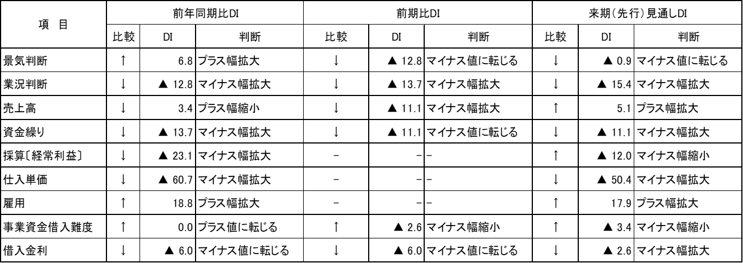

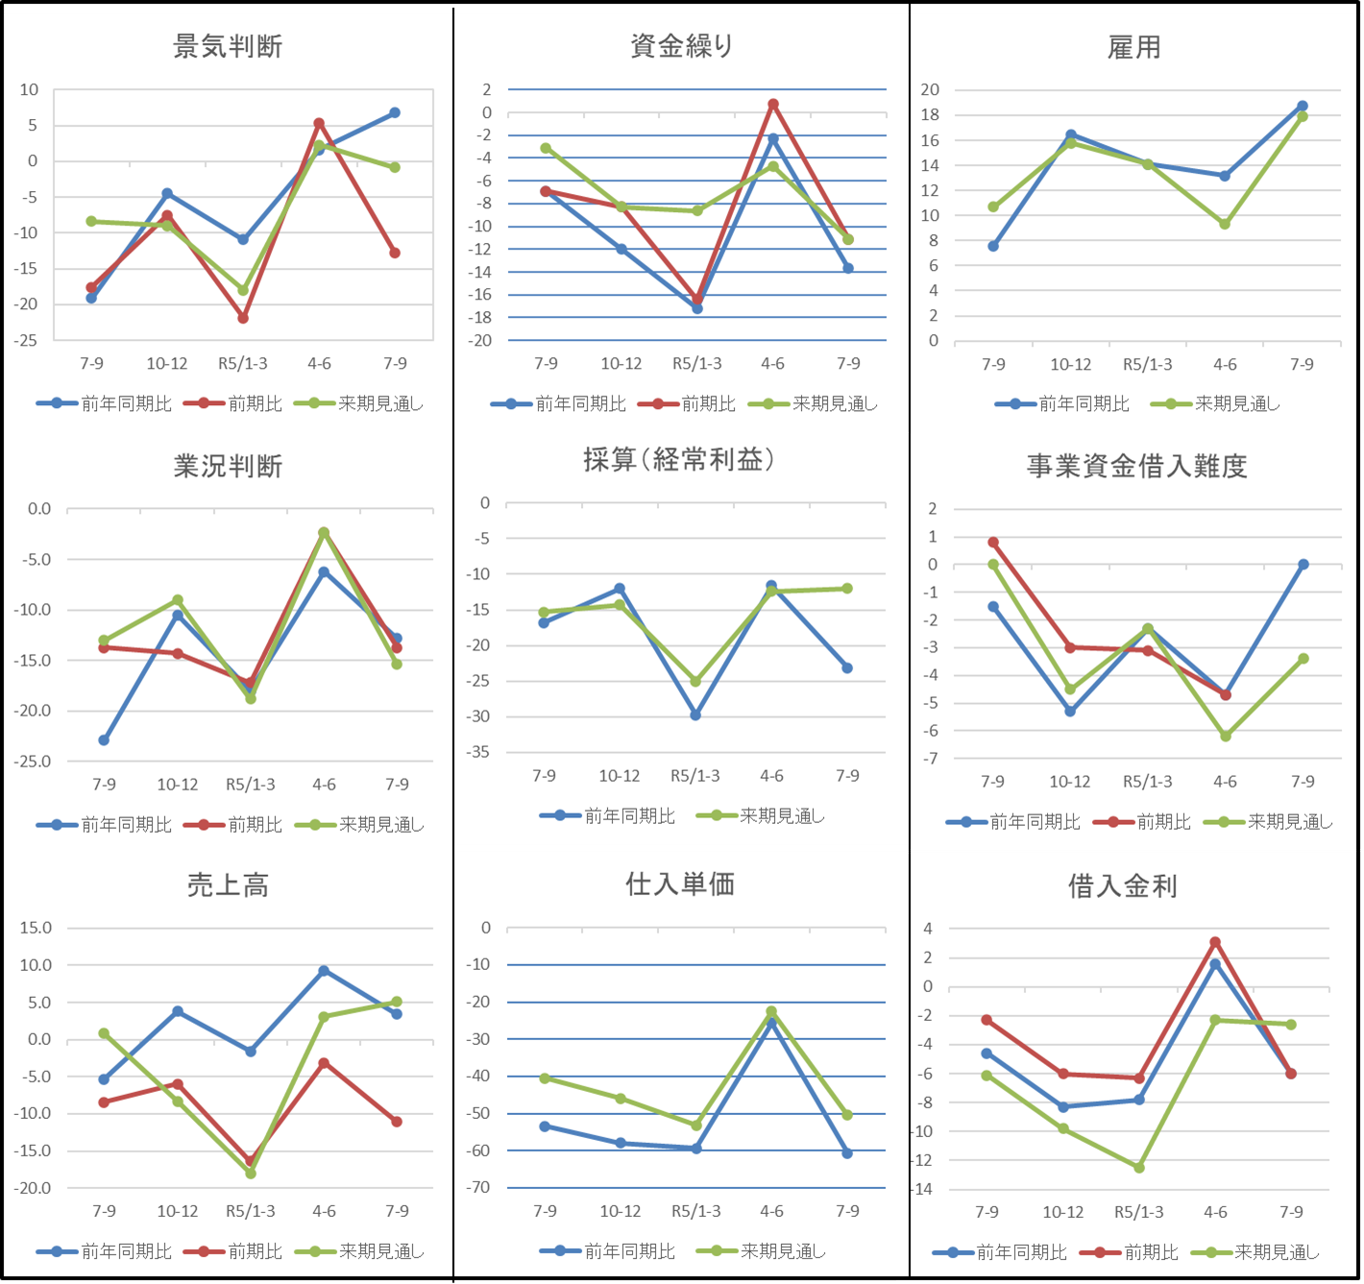

**＜産業別の主な動き＞**

産業別に見ると、今期の前期比景気判断ＤＩは、全業種で悪化したが、特に建設業と卸売業における悪化幅が大きかった。各産業別の特徴的なコメントは以下の通り。



改善

悪化

【製造業】



　・最低賃金及び時間外割増賃金の引き上げやエネルギー価格等、コストの増加に対する価格転嫁が課題（旗・のれん・幕製造）

・仕入価格の高騰により大幅な減益傾向。価格転嫁はしているが、相見積を求められるケースが増えたため、受注を失うケースや従前の価格を逆に下回ってしまうケースも発生している。（印刷）

・原材料価格の上昇はマイナス要因だが、為替相場（円安）はプラス要因。（建設機械・鉱山機械製造業）

【建設業】



　・入札案件落札のためには十分な価格転嫁は難しい。また、民間からの受注についても建設業者間の競

争が激しく、受注ひいては利益の確保は厳しい状況。原材料価格は引き続き上昇傾向にあるため、先

行発注により、仕入価格上昇リスクの軽減を図っている。（総合工事業）

　・一般消費者においては、物価上昇による購買意欲の低下を感じる。（冷暖房、給排水工事）

【卸売業】



・人材不足に対し、新規採用しようにも、営業職への興味が薄れているようで補填が非常に厳しい状況。  
（広告資材卸）

【小売業】

|  |  |  |  |  |  |  |  |  |
| --- | --- | --- | --- | --- | --- | --- | --- | --- |
| 景気判断 | 業況判断 | 売上高 | 資金繰り | 採算 | 仕入単価 | 雇用 | 借入難度 | 借入金利 |
| **↑** | **↘** | **↘** | **↓** | **↓** | **↓** | **↓** | **↗** | **↘** |

　・賃金を上げたいのはやまやま（既存従業員の満足、求人募集時の訴求力）だが、その為には適正な

利益確保が必要であり、エネルギー価格等コスト増加への、国としての早急な対策が求められる。  
（織物・衣服・身の回り品小売業）

【サービス業】



・仕入価格上昇が利益を圧縮（エステティック業）

・例年通りではあるが、７月、８月は好調に推移しても９月は先行きが見えないほど悪化する。

（ビジネスホテル・喫茶レストラン）

・機材等の仕入価格が月単位で上昇しており、価格転嫁が間に合わないケースも出てきている。(制御系ソフト・画像処理ソフト・ＲＦＩＤ関連ソフト作成)

【その他の業】



　・個人消費が回復しておらず、四国内の貨物は減少傾向。（倉庫業）

　・売上高に大きな変化はないものの、コスト増加により利益率は下落。（不動産取引業）

・燃料価格及び人件費の上昇、働き方改革への対応から従業員の稼働時間を削減したことによる減収など不安材料ばかりで、あちこちから廃業も視野にある、との声を聞く。（貨物運送取扱業［集配利用運送業除く］）

**1.〈管内景気動向〉**

**景気判断**景気判断ＤＩ（「上昇した企業割合」－「下降した企業割合」の指数）

**前年同期比：**全業種合計の景気判断DIは6.8ポイント。前回調査（1.6）より5.2ポイントプラス幅が拡大した。  
**前期比**：ＤＩは、▲12.8ポイント。前回調査（5.4）より18.2ポイントマイナス値に転じた。  
**来期（先行き）見通し：**ＤＩは、▲0.9ポイント。前回調査（2.3）より3.2ポイントマイナス値に転じた。

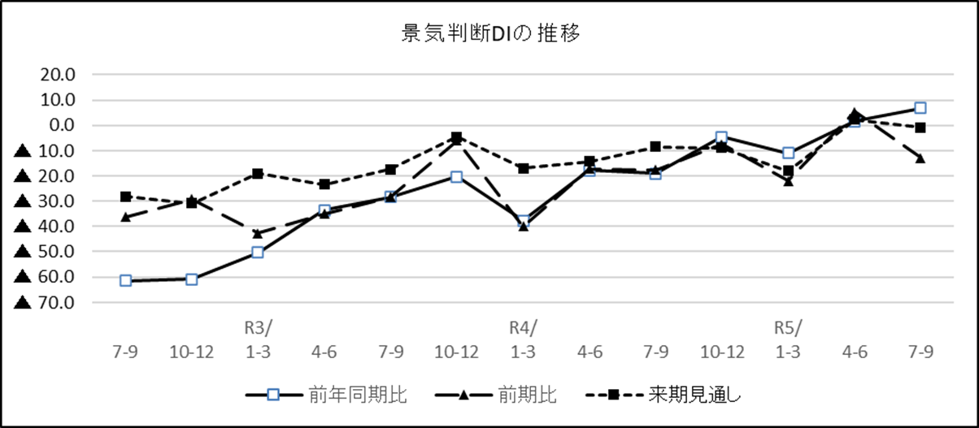



**２.〈企業経営動向〉**

**（１）業況判断** 　業況判断ＤＩ（「好転した企業割合」－「悪化した企業割合」の指数）  
**前年同期比：**業況判断ＤＩは、▲12.8ポイント。前回調査（▲6.2）より6.6ポイントマイナス幅が拡大した。

**前期比：**ＤＩは、▲13.7ポイント。前回調査（▲2.3）より11.4ポイントマイナス幅が拡大し

た。

**来期（先行き）見通し：**ＤＩは、▲15.4ポイント。前回調査（▲2.3）より13.1ポイントマイナス幅が拡大した。

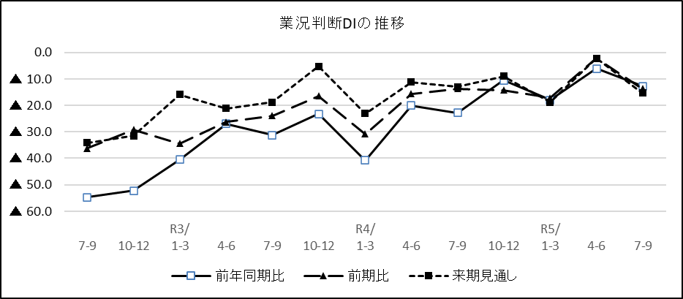

**（２）売上高〔受注額〕**売上高ＤＩ（「増加した企業割合」－「減少した企業割合」の指数）  
**前年同期比：**売上高ＤＩは**、**3.4ポイント。前回調査（9.3）より5.9ポイントプラス幅が縮小。

**前期比：**ＤＩは、▲11.1ポイント。前回調査（▲3.1）より8.0ポイントマイナス幅が拡大した。

**来期(先行き）見通し：**ＤＩは、5.1ポイント。前回調査（3.1）より2.0ポイントプラス幅が拡大した。

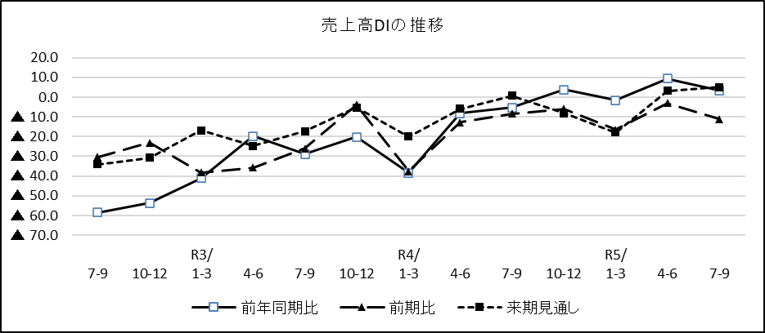

**（３）資金繰り** 資金繰りＤＩ（「好転した企業割合」－「悪化した企業割合」の指数）  
**前年同期比：**資金繰りDIは、▲13.7ポイント。前回調査（▲2.3）より11.4ポイントマイナス幅が拡大した。

**前期比：**ＤＩは、▲11.1ポイント。前回調査（0.8）より11.9ポイントマイナス値に転じた。

**来期（先行き）見通し：**ＤＩは、▲11.1ポイント。前回調査（▲4.7）より6.4ポイントマイナス幅が拡大した。

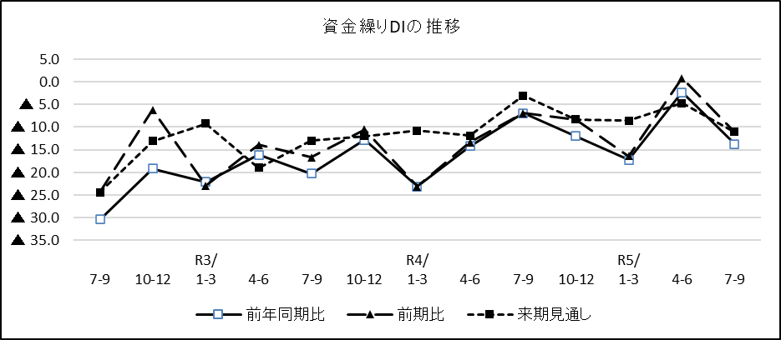

**（４）採算〔経常利益〕**採算ＤＩ（「好転した企業割合」－「悪化した企業割合」の指数）  
**前年同期比：**採算ＤＩは、▲23.1ポイント。前回調査（▲11.6）より11.5ポイントマイナス幅が拡大した。

**来期（先行き）見通し：**ＤＩは、▲12.0ポイント。前回調査（▲12.4）より0.4ポイントマイナス幅が縮小した。

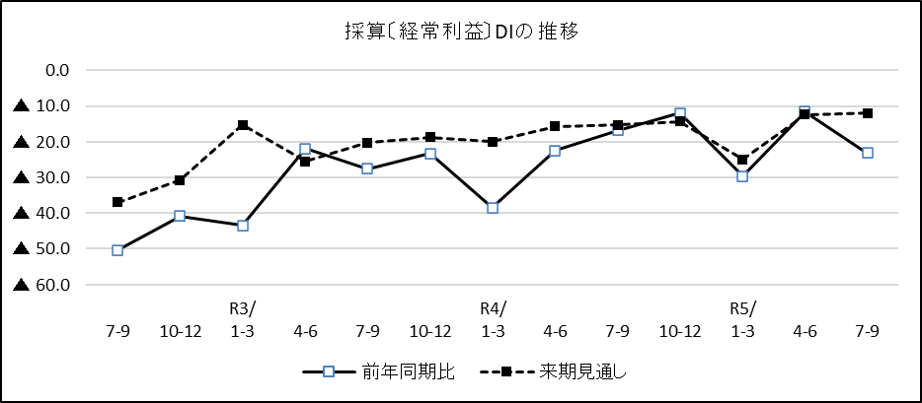

**（５）仕入単価**仕入単価ＤＩ（「下落した企業割合」－「上昇した企業割合」の指数）  
**前年同期比：**仕入単価ＤＩは、▲60.7ポイント。前回調査（▲25.6）より35.1ポイントマイナス幅

が拡大した。

**来期（先行き）見通し：**ＤＩは、▲50.4ポイント。前回調査（▲22.5）より27.9ポイントマイナス

幅が拡大した。

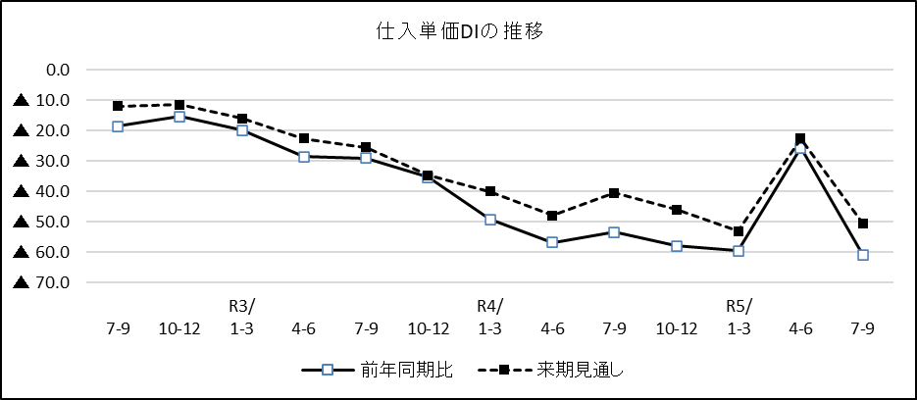

**（６）雇用**雇用ＤＩ（「不足気味の企業割合」－「過剰気味の企業割合」の指数）  
**前年同期比：**雇用DIは、18.8ポイント。前回調査（13.2）より5.6ポイントプラス幅が拡大した。

**来期（先行き）見通し：**ＤＩは、17.9ポイント。前回調査（9.3）より8.6ポイントプラス幅が拡大した。

**（７）事業資金借入難度**事業資金借入難度ＤＩ（「ゆるやかな企業割合」－「きびしい企業割合」の指数）

**前年同期：**事業資金借入難度ＤＩは、前回調査（▲4.7）から変動なし。

**前期比**：ＤＩは、▲2.6ポイント。前回調査（▲4.7）より2.1ポイントマイナス幅が縮小した。  
**来期（先行き）見通し**：▲3.4ポイント。前回調査（▲6.2）より2.8ポイントマイナス幅が縮小した。

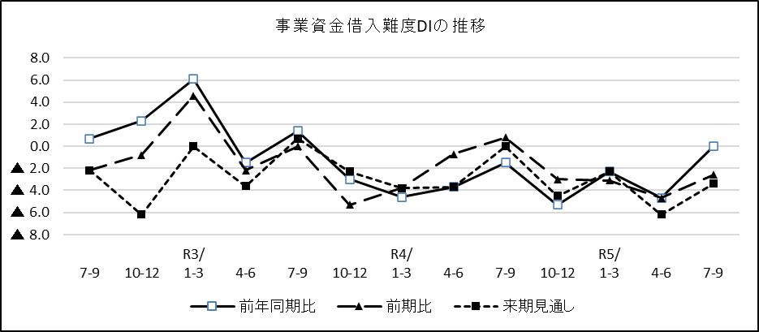

**（８）借入金利**　借入金利ＤＩ（「下落した企業割合」－「上昇した企業割合」の指数）

**前年同期比：**借入金利ＤＩは、**▲**6.0ポイント。前回調査（1.6）より7.6ポイントマイナス

値に転じた。

**前期比：**ＤＩは、**▲**6.0ポイント。前回調査（3.1）より9.1ポイントマイナス値に転じた。

**来期（先行き）見通し**：ＤＩは、▲2.6ポイント。前回調査（▲2.3）より0.3ポイントマイナス

幅が拡大した。

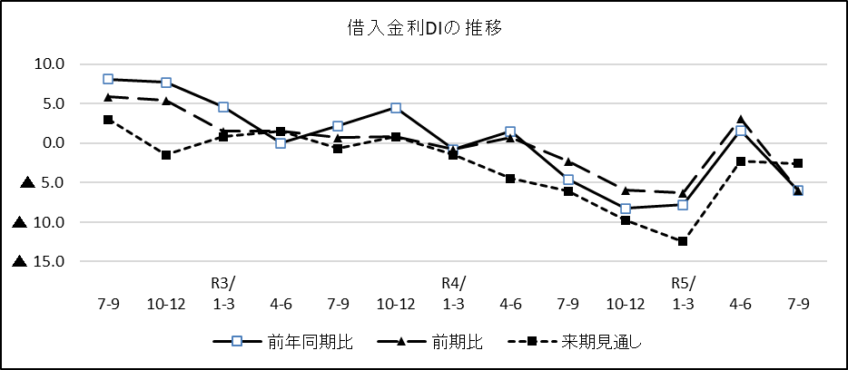

**（９） 設備投資**

今期設備投資を実施したと回答した企業は16.9％となり、前回調査（7.7％）より9.2ポイント上昇した。また、来期設備投資を計画している企業は、18.6％となり、前回調査（10.8％）より7.8ポイント上昇した。

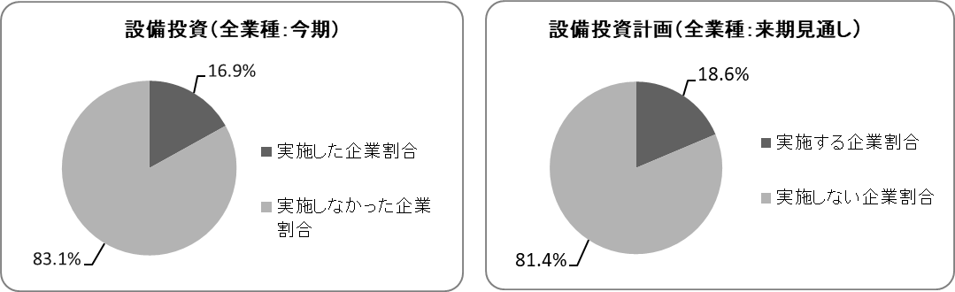

**３.〈経営上の問題点〉**

経営上の問題点として、最も多く挙げられているのは「利益減少（33件）」。次いで「売上不振（27件）」、「求人難（18件）」となっている。コメントでも多く見られた売上原価や経費の上昇をカバー出来ていない現状を表した結果といえる。

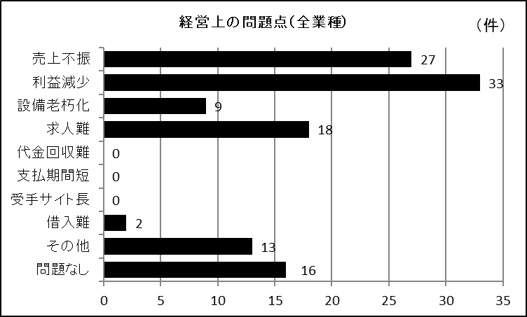

**４．当所管内業種別景況天気図**（令和５年7月～９月期）

|  |  |  |  |  |  |
| --- | --- | --- | --- | --- | --- |
| 凡 例 |  |  |  |  |  |
| 特に好転 | 好 転 | 不変 | 悪 化 | 特に悪化 |
| DI値水準 | >= +25.0 | +24.9～+10.0 | +9.9～-9.9 | -10.0～-24.9 | <= -25.0 |



**【 付帯調査 】**

**（１）資金繰り状況について**

最も回答数が多かったものは「資金相談は現時点で必要ない」で61件、  
次いで「資金繰りに不安はあるが、現時点では相談はしていない」の17件であった。  
収益状況に不安を抱える事業者が多い状況ではあるが、資金繰りに影響を及ぼすには至っていないという結果となった。ゼロゼロ融資導入により資金繰りが改善した可能性や、ゼロゼロ融資が据置期間中である可能性が考えられる。

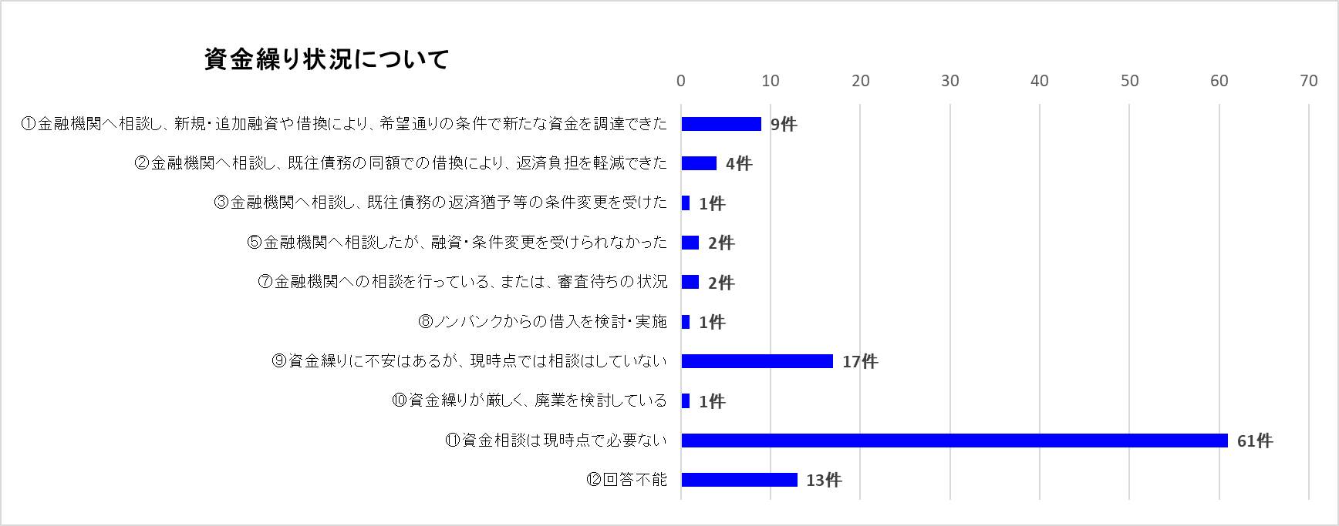

**（２）コロナ対策の実質無利子・無担保融資　※通称「ゼロゼロ融資」について**

「利用していない」と回答した企業が64件で全体のおよそ61％を占めている結果となった。

